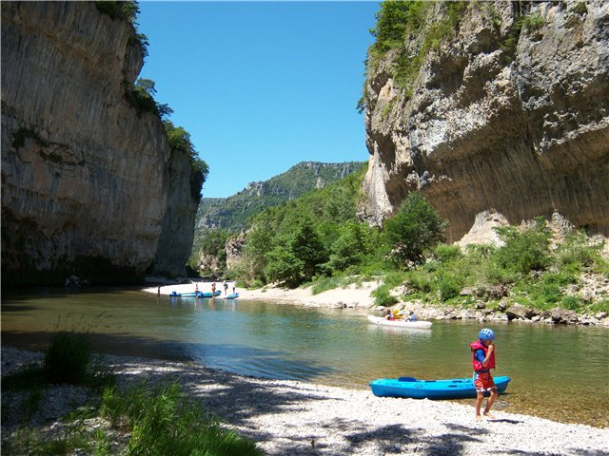

La France est un beau pays.

Oui, notre pays, la France bien située est sublimée
Par une beauté variée, ô combien jalousée,
Composée de montagnes, de mers et d’un océan
Que chacun peut apprécier selon son goût prédominant.
Le lac de Sainte Croix s’étire entre les rochers
Depuis le barrage et offre un décor tendrement satiné
Avec son eau turquoise, son minéral blanc et doré,
Et un peu de verdure sur ses flancs, parsemée.
Les orgues d’Ille-sur-Têt ou cheminées des fées,
Crèmes et dorées que l’érosion a harmonieusement sculptées
Offrent une vision fantastique presque irréelle
Dans un décor de nature authentique, intemporelle.
Les Ocres de Rustrel me font penser aux volcans
Dont les laves incandescentes se glissent en rougeoyant
Parmi la végétation mais ce ne sont que des sables orangés
Que les carrières d’exploitation d’ocre ont étagés.
Les volcans d’Auvergne déploient leur splendeur vallonnée
Avec des teintes diversifiées de verts tendres ou foncés.
Les cascades des Tufs étalent leur longue chevelure opale
Le long de la roche sombre et moussue de façon subliminale.
De multiples gorges dans les zones montagneuses
Nous grisent de tableaux dans une joie visuelle fabuleuse
Tout comme les nombreux lacs où le ciel bleu
Dépose son délicat teint azur sur le miroir aqueux,
Ils créent des fresques romantiques merveilleuses
Où l’on aime vagabonder en quête de sérénité voluptueuse.

Marie Laborde

